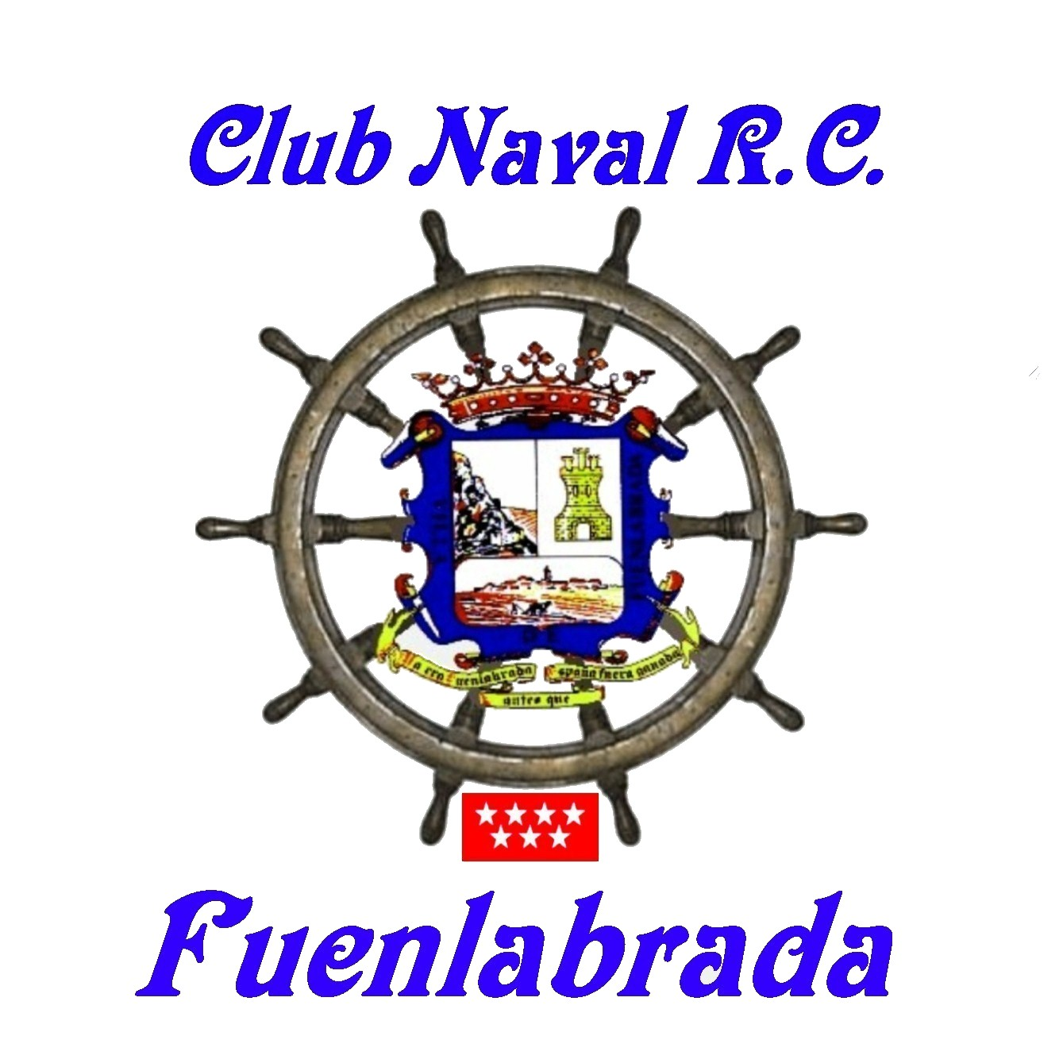

EOLIN

VELERO DE RECREO

ESTE MODELO ESTA REALIZADO COMPLETAMENTE A MANO, INCLUIDO LOS PLANOS.
POSEE LAS FUNCIONES BASICAS DE CONTROL DE TIMON Y MOVIMIENTO DE LAS VELAS MAYOR Y FOQUE, SIENDO SU PROPULSIÓN COMO EN LOS MODELOS REALES POR EL EMPUJE DE AIRE A LAS VELAS, POSEE TAMBIE UN INGENIOSO SISTEMA DE NAVEGACIÓN PARA DIAS DE “CALMA CHICHA” CON UN MOTOR AUXILIAR DE TURBINA .

POSEE ELECTRONICA PARA EL AUTOMATISMO DE CUATRO CIRCUITOS DE ENCENDIDO EN FUNCION DE LUZ AMBIENTE, PUESTA EN MARCHA Y PARADA DE ANTENA RADAR, BOMBA DE ACHIQUE EN SENTINA, PUESTA EN MACHA Y PARADA DEL MOTOR AUXILAR DE TURBINA EN FUNCION DE SUBIDA O BAJADA DE ESCALERA EN LA PLATAFORMA DE BAÑO.

DATOS TÉCNICOS:

ESLORA: 1000 mm.
MANGA: 300 mm.
ALTURA MASTIL: 1600 mm.

CASCO DE FIBRA DE VIDRIO

DISEÑADOR, CONSTRUCTOR Y PROPIETARIO: D. SANTOS ALVAREZ GARCIA-ROJO .

